4.4.Прийоми інтерактивного навчання для розвитку критичного мислення
1. «Мікрофон»
Це технологія загальногрупового обговорення, вона дає змогу кожному учневі у визначеному порядку щось швидко сказати, висловлюючи свою думку.
Організація роботи
- Повідомити проблему класу (поставити запитання).
- Запропонувати уявний «мікрофон» (будь-який предмет).
- Надавати учням слово почергово, передаючи «мікрофон». Говорити має право лише той, у кого знаходиться «мікрофон».
- Відповіді не коментують і не оцінюють.
- Коли хтось висловлюється, інші не мають права щось говорити.
Приклади:
Урок літературного читання 3 клас
Тема. Підсумковий урок з теми «Цікава книга природи»
- Якими сторінками ви б хотіли доповнити «книгу природи»?
Урок природознавства 3 клас
Тема. Значення води в житті людини.
- Чому в народі кажуть – «цариця-водиця»?
Урок «Я у світі» 3 клас
Тема. Права і обов’язки учня.
- Які правила для учнів сучасної школи тобі найважче виконувати? Чому?
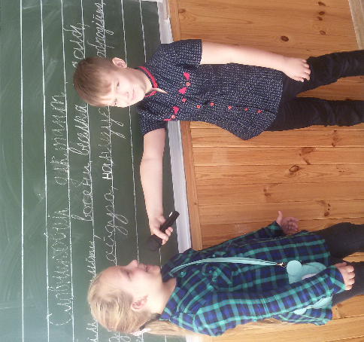

2.Мозковий штурм
Це такий метод вирішення проблеми, коли всі учасники розмірковують над однією і тією самою проблемою і «йдуть на неї в атаку». Цю технологію застосовують, коли потрібні кілька варіантів розв’язання проблеми.
Організація роботи
- Визначити проблему, яку необхідно вирішити.
- Записати питання на дошці.
- Запропонувати учням висловити ідеї, навести фрази чи слова, що розкриватимуть поставлену проблему.
- Усі пропозиції (без зауважень і коментарів) записати на дошці.
- Всі ідеї колективно обговорити та висловити оцінку.
Приклад:
Виховний захід «Збережемо життя зеленій красуні»
Запропонуйте способи збереження життя ялинки:
- Купити штучну;
- Прикрасити кімнату гілками з ялинки;
- Купити живу ялинку у діжці;
- Прикрасити живу ялинку у дворі;
- Зробити ялинку самим із різних матеріалів.
- Незакінчені речення
Цю технологію часто поєднують з «мікрофоном», вона дає змогу розвивати в учнів зв’язне мовлення, власні висловлювання, порівнювати їх з іншими, відпрацьовувати вміння говорити коротко, але по суті і переконливо.
Організація роботи
- Чітко назвати тему, з якої учні будуть висловлюватися.
- Сформулювати незакінчене речення.
- Запропонувати учням закінчити його.
Кожен наступний учасник повинен почати свій виступ із запропонованої формули. Наприклад: «На сьогоднішньому уроці я удосконалив свої вміння…», «Найважливішим відкриттям для мене було…», «Це оповідання навчило мене…» тощо.

- Асоціативний кущ
Технологія для підведення підсумків вивченого, спосіб графічного зображення нових знань. Може використовуватись як тренувальна вправа на етапі накопичення фактів.
Організація роботи
- Напишіть центральне слово або фразу посередині аркуша паперу, на дошці або в зошиті.
- Запропонуйте учням називати слова та фрази, що спадають їм на думку із заданої теми.
- Записуйте висловлені учнями слова та фрази довкола центрального слова.
- Коли всі ідеї записані, починайте встановлювати там, де це можливо, зв’язки між поняттями.

- «Метод Прес»
- Висловлюю свою думку: «Я вважаю…»
- Пояснюю причину такої точки зору: «Тому що…»
- Наводимо приклад додаткових аргументів на підтримку своєї позиції: «Наприклад…»
- Узагальнюємо, формулюємо висновки: «Отже…», «Таким чином…»
Взаємні запитання
- Текст або матеріал для вивчення ділиться на логічно завершені частини.
- Учні вголос читають за цілими частинами, ставлять самі запитання:
- Один одному у групі;
- Один одному у парах;
- Одна пара (група) іншій.
- Читання з передбаченням
Ця технологія допоможе дітям навчитися робити зупинки під час читання, обмірковувати прочитане та прогнозувати подальші події.
Організація роботи
- Розбити текст на частини в тих місцях, які могли б викликати інтерес у дітей.
- Після прочитання кожної частини треба робити зупинки, коротко обговорювати прочитане і прогнозувати подальші події.
- Потім учні читають наступний уривок і дізнаються, що сталося далі.
Приклади запитань:
- Що ви думаєте про…?
- Які почуття викликають у вас ці події?
- Що може статися далі?
- Як би ви вчинили у такій ситуації?

